Самостоятельная работа. Вариант 1.
Сравните числа:
№1. а) и ; б) 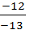 и

№2. а) и ; б) и

№3. а) 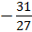 и 0; б) и 0; в) 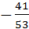 и

№4. а) и -1; б) -1 и

№5. а) и ; б) 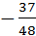 и ; в) и
№6.
Какая из данных дробей больше , но меньше ?
1) 2) 3) 4)

Самостоятельная работа. Вариант 2.
Сравните числа:
№1. а) и ; б) 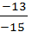 и

№2. а) и ; б) и

№3. а) 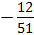 и 0; б) и 0; в) 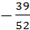 и

№4. а) -1 и 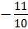; б) и -1

№5. а) и ; б) 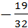 и ; в) и
№6.
Какая из данных дробей больше , но меньше ?
1) 2) 3) 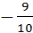 4)

